МИНИСТЕРСТВО ОБРАЗОВАНИЯ МАГАДАНСКОЙ ОБЛАСТИ

Государственное казенное общеобразовательное учреждение

для обучающихся по адаптированным

образовательным программам

**«Магаданский областной центр образования № 1»**

**(ГКОУ «МОЦО № 1»)**

**дошкольное подразделение**

**Консультация для педагогов**

**«Коррекционные возможности режимных моментов детского сада»**



**Подготовила: учитель-логопед**

**Дмитриева А. Г.**

г. Магадан, февраль 2021

Коррекционная работа в детском саду строится по четко выработанному плану, которого должны придерживаться все участники педагогического процесса. Успех коррекционно-воспитательной работы в логопедической группе определяется строгой, продуманной системой, суть которой заключается в логопедизации всего учебно-воспитательного процесса, всей жизни и деятельности детей. Единственный путь её осуществления - это тесное взаимодействие логопеда и воспитателя (при разных задачах и методах коррекционной работы).

**К коррекционным задачам воспитателя коррекционной группы относятся:**

* ***Постоянное совершенствование артикуляционной, тонкой и общей моторики.***
* ***Развитие правильного речевого дыхания.***
* ***Закрепление произношения поставленных логопедом звуков.***
* ***Развитие фонематических представлений.***
* ***Целенаправленная активизация отработанной лексики.***
* ***Упражнения в правильном употреблении сформированных грамматических категорий.***
* ***Развитие внимания, памяти, логического мышления в играх и упражнениях на подобранном речевом материале.***
* ***Формирование связной речи.***
* ***Закрепление навыков чтения и письма.***

Основными направлениями коррекционной работы воспитателя являются:

Артикуляционная гимнастика (с элементами дыхательной и голосовой). Для того чтобы язык и губы приобрели необходимую подвижность и двигательные навыки закрепились, **артикуляционную гимнастику необходимо проводить ежедневно по 3-5 раз в день**. Продолжительность ее - 10-15 мин. В случае если ребенок выполняет какое-то упражнение недостаточно хорошо, новые упражнения не вводятся, а продолжается отработка старого задания. **Пальчиковая гимнастика - выполняется в комплексе с артикуляционной 3-5 раз в день, а также во время занятий как общеобразовательной, так и коррекционной направленности.**

Корригирующая мини-гимнастика для профилактики нарушения осанки и стопы выполняется ежедневно после сна.

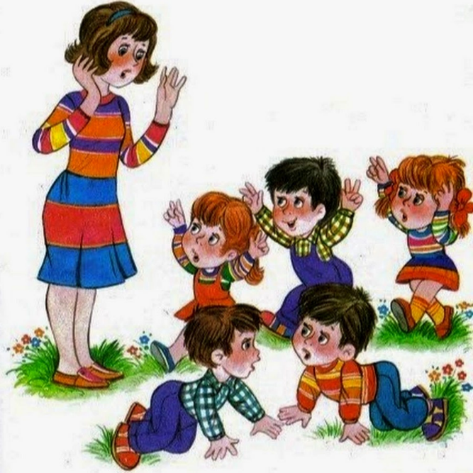Коррекционная работа также проводится во время режимных моментов, самообслуживания, хозяйственно-бытового труда и труда на природе, на прогулках, экскурсиях, в играх и развлечениях.

**Иногда работа воспитателя предшествует логопедическим занятиям, обеспечивая необходимую познавательную и мотивационную базу для формирования правильной речи. В других случаях воспитатель закрепляет результаты, достигнутые на логопедических занятиях.** Также он включает в свои повседневные обязанности наблюдение за состоянием речевой деятельности детей в каждый период обучения. Воспитатель контролирует их речевую активность, правильное использование поставленных звуков, отработанных грамматических форм; расширяет словарный запас; совершенствует мелкую моторику; развивает основные психические процессы и т.д.

**Индивидуальные, подгрупповые и групповые занятия (коррекционный час).** Время проведения: после сна, перед полдником, в утренний отрезок времени перед завтраком.

****Длительность группового и подгруппового занятия 20 - 25 мин., индивидуального - от 5 до 15 мин. На подгрупповое занятие берется от 3 до 6 детей.

Примерная структура коррекционного часа:

Артикуляционная гимнастика и дыхательные упражнения (3 мин.).

Упражнения на автоматизацию звуков (произнесение изолированного звука, проговаривание слогов, слов, предложений на закрепляемый звук (4 мин).

Упражнения и игры на развитие фонематического слуха (звуко-слоговой анализ и синтез) (7 мин.).

Физкультминутка (2 мин.).

Повторение лексико-грамматических    упражнений (например, согласование числительного с существительным, изменение окончаний в падежных конструкциях» (3-5 мин.).

Упражнения и игры на развитие общей и мелкой моторики (2 мин.).

Повторение скороговорок, коротких рассказов, стихов (2 мин.).

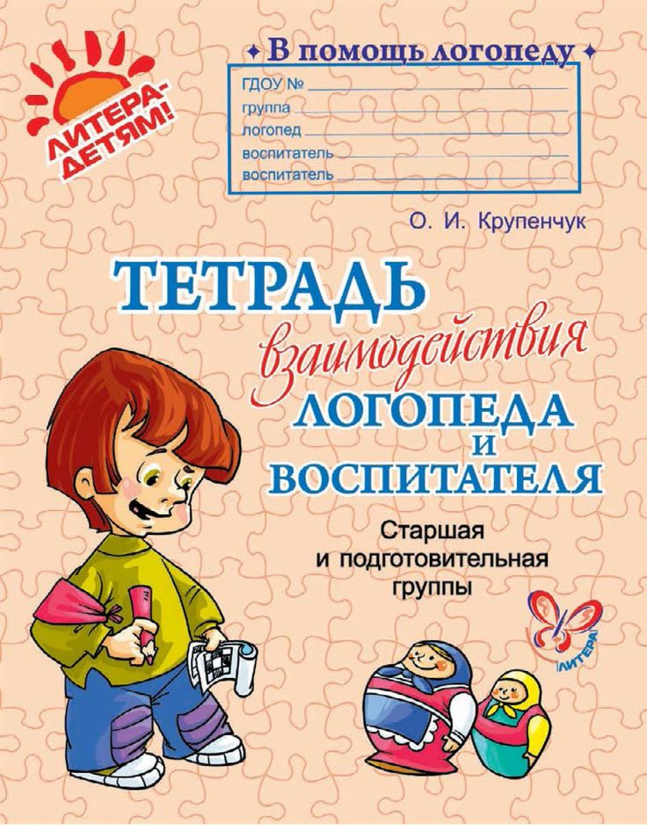

В тетради по взаимодействию специалистов воспитатель указывает, кто из детей не справился с тем или иным заданием, чтобы, по возможности, включать эти задания в индивидуальную работу, рекомендовать их родителям для закрепления дома.

С целью формирования лексико-грамматических навыков, расширения словаря, развития связной речи специалисты группы организуют свою работу в рамках определенной **лексической темы**.

**Воспитатель и специалисты планируют занятия в соответствии с этой темой.**

Работа по лексической теме продолжается в течение недели. Тема определяет содержание дня, является центральной в планировании. Например, тема «Поздняя осень. Изменения в природе. Лиственные деревья».

Так, учитель-дефектолог, формируя элементарные математические представления, может использовать для счета осенние листочки от разных пород деревьев, упражняя детей в согласовании числительных с существительными, в это время дети рисуют, лепят осенние деревья и т.д.

Чтение художественной литературы, которое проводит воспитатель, тоже обязательно связано с этой лексической темой.

Таким образом, если педагоги, занятые в коррекционном процессе, будут выполнять свои функциональные обязанности, то успех логопедической работы будет гарантирован!

**Использованные источники:**

Алябьева Б.А. Итоговые дни по лексическим темам. Планирование и конспекты. Кн. 1. М.:ТЦ Сфера, 2006.

Коноваленко В.В. Индивидуально-подгрупповая работа по коррекции звукопроизношения. М.: Гном-Пресс, 2004.

Коноваленко В.В. Коррекционная работа воспитателя в подготовительной логопедической группе: пособие для логопедов и воспитателей логогрупп. М.: Гном-Пресс, 1999.

Левченко А.Н. Коррекционные возможности режимных моментов в ДОУ // Логопед. 2005.  №6.

Филичева Т.Б., Туманова Т.В. Дети с общим недоразвитием речи. Воспитание и обучение. М.: Просвещение, 1999.